Задание 1 № 7476. Сколько единиц в двоичной записи десятичного числа 519?

1) 1
2) 2
3) 3
4) 4
Задание 3 № 9354. На рисунке справа схема дорог Н-ского района изображена в виде графа, в таблице содержатся сведения о длинах этих дорог (в километрах).

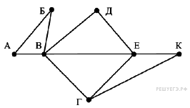
 | П1 | П2 | П3 | П4 | П5 | П6 | П7
П1 |  | 45 |  | 10
П2 | 45 |  |  | 40 |  | 55
П3 |  |  |  |  | 15 | 60
П4 | 10 | 40 |  |  |  | 20 | 35
П5 |  |  | 15 |  |  | 55
П6 |  | 55 | 60 | 20 | 55 |  | 45
П7 |  |  |  | 35 |  | 45

Так как таблицу и схему рисовали независимо друг от друга, то нумерация населённых пунктов в таблице никак не связана с буквенными обозначениями на графе. Определите, какова длина дороги из пункта В в пункт Е. В ответе запишите целое число – так, как оно указано в таблице.
Задание 4 № 6323. Для групповых операций с файлами используются маски имён файлов. Маска представляет собой последовательность букв, цифр и прочих допустимых в именах файлов символов, в которых также могут встречаться следующие символы. Символ «?» (вопросительный знак) означает ровно один произвольный символ. Символ «*» (звездочка) означает любую последовательность символов произвольной длины, в том числе «*» может задавать и пустую последовательность.
Определите, какое из указанных имён файлов удовлетворяет маске: *b?a*.htm*.

1) blank.html
2) bank.htm
3) broad.htm
4) bread.html
Задание 5 № 7685. Для кодирования некоторой последовательности, состоящей из букв К, Л, М, Н, решили использовать неравномерный двоичный код, удовлетворяющий словию Фано. Для буквы Л использовали кодовое слово 1, для буквы М — кодовое слово 01. Какова наименьшая возможная суммарная длина всех четырёх кодовых слов?

Примечание.
Условие Фано означает, что никакое кодовое слово не является началом другого кодового слова. Это обеспечивает возможность однозначной расшифровки закодированных сообщений.

1) 10 | 2) 9 | 3) 8 | 4) 7
Задание 6 № 4719. У исполнителя Квадр две команды, которым присвоены номера:

1. прибавь 1,
2. возведи в квадрат.

Первая из этих команд увеличивает число на экране на 1, вторая - возводит в квадрат. Программа для исполнителя Квадр - это последовательность номеров команд.

Например, 22111 - это программа

возведи в квадрат
возведи в квадрат
прибавь 1
прибавь 1
прибавь 1

Эта программа преобразует число 3 в число 84.

Запишите программу для исполнителя Квадр, которая преобразует число 3 в число 10001 и содержит не более 6 команд. Если таких программ более одной, то запишите любую из них.
Задание 7 № 1713. Диаграмма отражает количество (в килограммах) собранного за четыре месяца урожая двух сортов огурцов в парниковом хозяйстве.
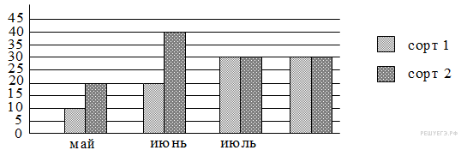
Какая из диаграмм правильно отражает объемы суммарного за четыре месяца собранного урожая по каждому из сортов?
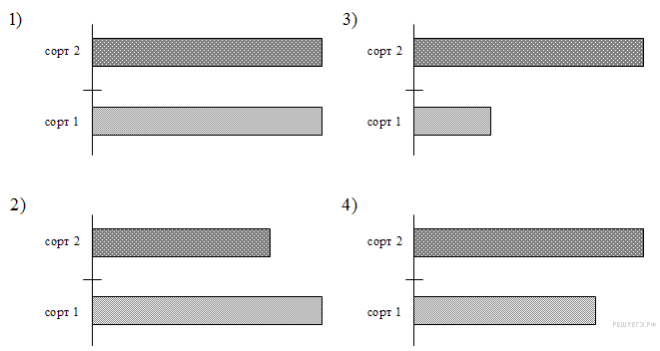
Задание 9 № 2429. Сколько секунд потребуется модему, передающему сообщения со скоростью 14400 бит/с, чтобы передать цветное растровое изображение размером 640 на 480 пикселей, при условии, что цвет каждого пикселя кодируется 24 битами?
Задание 10 № 6923. Сколько существует различных символьных последовательностей длины от трёх до четырёх в четырёхбуквенном алфавите {A, C, G, T}?
Задание 11 № 6004. Алгоритм вычисления значения функции F(n), где n — натуральное число, задан следующими соотношениями:

F(n) = 1 при n ≤2;
F(n) = F(n −1) + 2 × F(n −2) при n> 2.

Чему равно значение функции F(7)? В ответе запишите только натуральное число.
Задание 14 № 5998. Система команд исполнителя РОБОТ, «живущего» в прямоугольном лабиринте на клетчатой плоскости, включает в себя 4 команды-приказа и 4 команды проверки условия.

Команды-приказы:
вверх | вниз | влево | вправо
При выполнении любой из этих команд РОБОТ перемещается на одну клетку соответственно: вверх ↑, вниз ↓, влево ←, вправо →.

Если РОБОТ начнёт движение в сторону находящейся рядом с ним стены, то он разрушится, и программа прервётся.

Другие 4 команды проверяют истинность условия отсутствия стены у каждой стороны той клетки, где находится РОБОТ:
сверху свободно | снизу свободно | слева свободно | справа свободно

Цикл

ПОКА условие
последовательность команд
КОНЕЦ ПОКА

выполняется, пока условие истинно.

В конструкции

ЕСЛИ условие
ТО команда1
ИНАЧЕ команда2
КОНЕЦ ЕСЛИ

выполняется команда1 (если условие истинно) или команда2 (если условие ложно).
Сколько клеток лабиринта соответствуют требованию, что, начав движение в ней и выполнив предложенную программу, РОБОТ уцелеет и остановится в закрашенной клетке (клетка А1)?

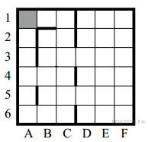
НАЧАЛО
ПОКА слева свободно ИЛИ сверху свободно
ЕСЛИ слева свободно
ТО влево
ИНАЧЕ вверх
КОНЕЦ ЕСЛИ
КОНЕЦ ПОКА
КОНЕЦ

1) 14
2) 18
3) 20
4) 22
Задание 15 № 7311. На рисунке изображена схема дорог, связывающих города A, B, C, D, E, F, G, H, K, L, M. По каждой дороге можно двигаться только в одном направлении, указанном стрелкой. Сколько существует различных путей из города A в город M?

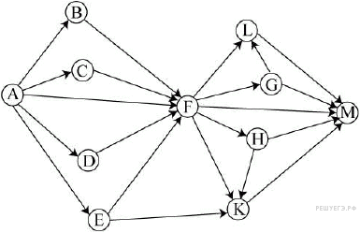
Задание 22 № 3657. У исполнителя Калькулятор две команды:

1. прибавь 4,
2. вычти 3.

Первая из них увеличивает число на экране на 4, вторая – уменьшает его на 3. Если в ходе вычислений появляется отрицательное число, он выходит из строя и стирает написанное на экране. Программа для Калькулятора – это последовательность команд. Сколько различных чисел можно получить из числа 0 с помощью программы, которая содержит ровно 17 команд?
Задание 25 № 2927. Опишите на русском языке или на одном из языков программирования алгоритм подсчета суммы всех отрицательных элементов заданного целочисленного массива размером 30 элементов. Если отрицательных элементов нет, сообщите об этом.

